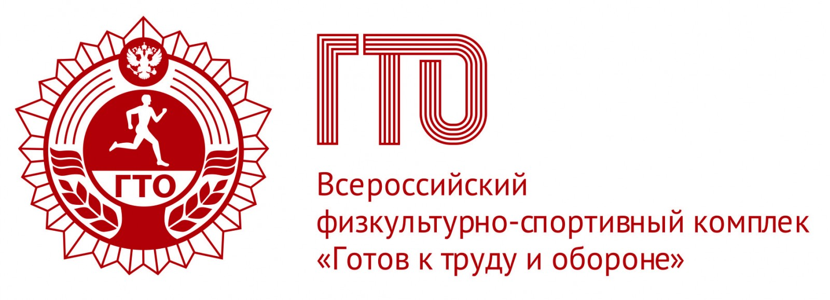

Региональный этап летнего фестиваля Всероссийского физкультурно-спортивного комплекса «Готов к труду и обороне»

9-10 июня состоялся региональный этап Летнего фестиваля Всероссийского физкультурно-спортивного комплекса «Готов к труду и обороне» (ГТО) среди обучающихся образовательных организаций.
Торжественное открытие состоялось 9 июня на стадионе «Динамо». Главным судьей соревнований стала Светлана Юрьевна Высокова — бронзовый призёр зимних Олимпийских игр 2006 года, заслуженный мастер спорта России, посол ГТО в Пермском крае.
Участие в Фестивале приняли 150 человек из 17 муниципальных образований Пермского края.
Программа Фестиваля включала в себя спортивную и конкурсную программы.
В спортивную программу входили: самозащита без оружия, тестирование уровня знаний и умений в области физической культуры и спорта и многоборье ГТО (плавание, поднимание туловища, прыжок в длину с места, подтягивание из виса на высокой перекладине, сгибание и разгибание рук в упоре лежа на полу, бег на длинные и короткие дистанции, метание мяча, наклон вперед и стрельба из электронного оружия).
В общекомандном зачете по результатам многоборья ГТО победила сборная команда Чайковского муниципального района, на втором месте команда ЗАТО Звездный, на третьем месте команда Пермского муниципального района. В личном первенстве первое место занял Мансуров Владимир, второе место у Дьячкина Тимофея. Лучший результат в плавании показал Жингель Александр, Дьячкин Тимофей, по метанию мяча Поспелова Яна. Молодцы!!!
Участники Фестиваля, показавшие лучшие результаты будут представлять Пермский край на Всероссийском этапе Летнего фестиваля, который пройдет с 18 октября по 8 ноября в международном детском центре «Артек».

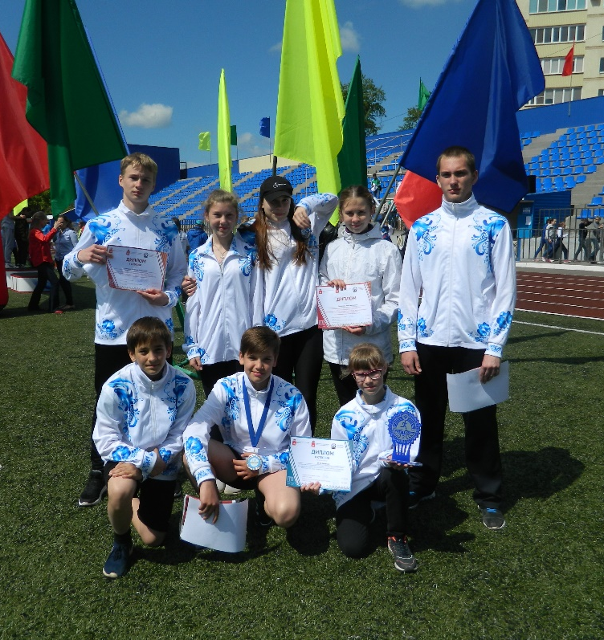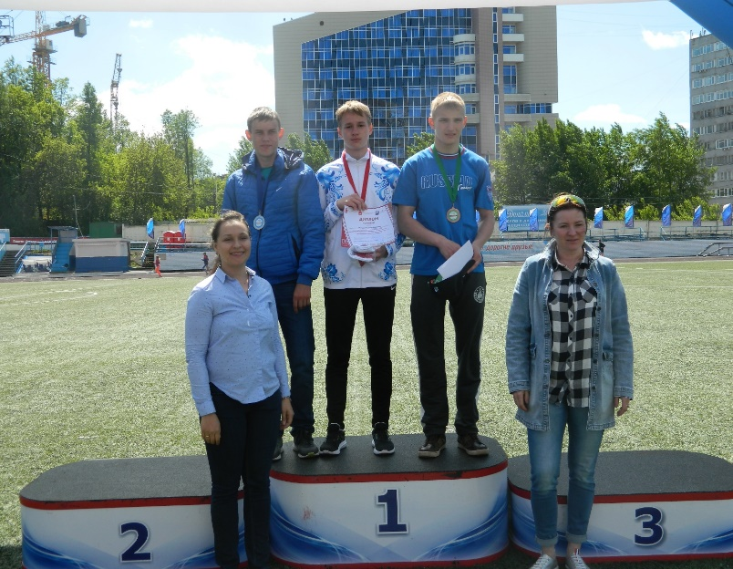
Как приятно выиграть в День рождения!
